A 股锚定效应因子研究
机制成立，因子不成立

——基于 CSMAR 全样本（2013–2025，156 个月）的实证检验

研究范围：A 股全部上市与退市公司
数据来源：CSMAR 日行情 / 上市公司基本信息 / 上市状态变更
样本区间：2013 年 1 月 – 2025 年 12 月
报告日期：2026 年 10 月 31 日

摘要
本报告检验一个在行为金融学中有长久传统、在 A 股被广泛口口相传的直觉：投资者以某个历史价格作为参照点（锚），而非以公允价值为参照点，因此价格的相对位置能够预测未来收益。我们把这个直觉做成可计算、可复现的横截面因子，并在 CSMAR 全样本上完成了从原始信号到扣费组合的完整检验。
样本覆盖 5,821 只 A 股（含退市），2013-01 至 2025-12 共 156 个月，月末平均截面 3793 只。我们构造了四个价格锚——52 周高点、750 日高点、120 日与 250 日成交量加权均价（VWAP）——并以 1 个月反转与 12-1 动量作为必须超越的基准。
核心结论有三条。第一，锚定效应在 A 股真实存在且方向明确：价格越高于参照点（浮盈越大），未来收益越低，四个锚的符号完全一致，且与美股文献报告的符号相反。第二，该效应高度集中于高换手、小市值股票，其强度与全市场换手率显著同向变动，证实它是一种散户驱动的现象。第三，也是最关键的——在行业与市值中性化、并进一步对反转与动量正交化之后，信号的截面信息含量降到接近零（IC = −0.0063，t = −0.88），扣费后的组合表现也不足以支撑独立配置。
因此本报告的判断是：锚定效应作为一个行为机制的描述是成立的，作为 A 股的可交易因子是不成立的。它观测到的收益差，本质上是行业与市值暴露、以及短期反转与动量的组合。
报告同时记录了一个值得继续追的副产品：该效应在 2017–2020 年几乎完全消失，2021 年后重新出现，且消失的时点与全市场换手率的低谷精确重合。这提示行为因子的强度与散户参与度绑定，而非随时间单调衰减——这一点对判断 A 股行为类因子的整体生命周期有直接含义。
为排除「换手率本身来自价格、结论可能机械」的质疑，我们用中国结算的投资者统计做了外生验证：新增自然人投资者数量对锚定效应强度的解释力 t = −2.86，1 个标准差冲击与市场换手率几乎等量，而该变量完全不经过股价计算；笔均成交金额在 2017–2020 达到峰值（单笔最大、机构化最重），同期效应最弱。两个独立数据源指向同一结论。

1 研究问题
行为金融学的一个基础命题是：投资者的效用参照点不是财富的绝对水平，而是相对于某个参照点的变化。参照点可以是买入成本、历史高点、或者仅仅是印象深刻的某个价格。若这个命题成立，则「价格离参照点多远」应当包含对未来的预测信息。
在 A 股，这个直觉被表述得非常朴素：「30 块买的，涨到 50 我就觉得涨太多了，先卖掉。」这句话包含两个可检验的成分：其一，投资者确实使用某个历史价格作为参照；其二，参照点的存在使卖出决策偏离基本面，从而在截面上产生可预测的收益差。
本报告要回答三个问题：
- 参照点效应在 A 股是否存在？方向是什么？与美股是否一致？
- 若存在，它能否提供独立于已有因子（反转、动量、行业、市值）的信息？
- 它的强度是否随时间变化？变动的驱动因素是什么？
2 文献与机制
参照点依赖的理论源头是 Kahneman 与 Tversky 的前景理论，其核心是价值函数相对于参照点定义，且在损失一侧更陡。应用到股票市场，最直接的推论是处置效应：投资者倾向于卖出浮盈的股票、持有浮亏的股票（Shefrin and Statman, 1985；Odean, 1998）。
Grinblatt 与 Han（2005）把处置效应与动量联系起来，提出用换手率加权重构当前股东的成本基础，并以资本利得悬垂（capital gains overhang, CGO）度量未实现盈亏。这条线索在 2026 年被 Riley 与 Zhou 推进：他们指出 CGO 用期末价作分母会放大亏损、压缩盈利，改用买入价作分母后信号显著增强，并进一步提出「浮盈股东净比例」这一尺度无关的变量。
另一条线索是锚定偏差本身。George 与 Hwang（2004）发现距 52 周高点越近的股票后续表现越好；Baker、Pan 与 Wurgler（2012）则证明连并购报价都被 52 周高点吸引。Cen、Hilary 与 Wei（2013）把锚定推进到分析师预测层面，发现分析师会以行业每股收益中位数为锚，且该偏差在盈余公告窗口转化为异常收益。
与本报告最直接相关的是最新的一支文献：Bordalo、Gennaioli、La Porta 与 Shleifer（2025）用分析师预期构造「基于预期的收益」，发现价值、规模、投资、动量等因子的价差几乎可以被预期误差完全解释，留给风险的空间很小。这提示我们：许多被称为「异象」的横截面收益差，可能只是可预测的预期修正，而不是风险补偿。
在此背景下，本报告的定位是：不去争论参照点效应是否存在（文献已相当充分），而是问一个更实际的问题——在 A 股，它能不能变成一个扣费后仍然活着的因子。
3 数据与样本
数据来自 CSMAR：日行情表（TRDNEW_Dalyr，含后复权收盘价与成交量）、上市公司基本信息年度表（行业代码、上市日期）、上市状态变更表（ST 与退市时点）。原始 5,821 只股票、2010 年 1 月至 2025 年 12 月共 1,520 万条日频记录。
清洗规则为：交易状态为正常交易、成交量大于零、后复权收盘价非缺失且为正。剔除约 192 万条停牌、零成交与缺失记录后，保留 1,329 万条。因子计算需要 750 个交易日的历史窗口，因此信号自 2013 年 1 月起可用，最终样本为 156 个月、月末平均截面 3793 只。
两点值得说明。第一，样本包含已退市公司（约 279 只终止上市），这对本研究尤其重要：退市股几乎必然是深度浮亏的极端样本，若剔除将系统性低估参照点效应。第二，所有价格与锚的比较都在后复权空间内完成，避免送转造成的虚假偏离——未复权的价格序列在 10 送 10 时会机械性腰斩，凭空造出一个「深度套牢」的假信号，且这种假信号恰恰集中在高送转的成长股上，回测时看起来会「非常显著」。
4 因子构造
所有信号采用同一形式：g = P / A − 1，其中 P 为月末后复权收盘价，A 为参照点。比值的含义是「现价比参照价高多少」，无量纲、可跨股票横向比较。四个参照点分别为：
表 1 四个价格锚的定义
参照点 | 定义 | 经济含义
H252 | 过去 252 个交易日最高价 | 距一年高点多远
H750 | 过去 750 个交易日最高价 | 距三年高点多远
VWAP120 | 过去 120 日成交量加权均价 | 相对半年平均成本浮盈多少
VWAP250 | 过去 250 日成交量加权均价 | 相对一年平均成本浮盈多少

成交量加权均价的构造为 VWAP = Σ(P·V) / ΣV，权重为当日成交量。其经济含义是「过去这段时间所有成交的平均价格」，可以粗略理解为这段时间买入者的平均成本。与换手加权成本（Riley and Zhou, 2026）相比，VWAP 把三年前买入的老股东和昨天买入的新股东同等对待，这是它的简化，也是它的局限——这一点在第 6 节还会讨论。
截面处理统一为：1%/99% 分位截尾、对申万行业哑变量与对数流通市值做横截面回归取残差（即行业市值中性化）。关键的对照版本是在中性化残差基础上再对「1 个月反转」与「12-1 动量」做一次横截面回归取残差，我们称之为「正交化」——这是判断一个新因子是否为旧因子马甲的必要步骤。
评价指标为月度截面 Rank IC（因子排序与次月收益排序的秩相关）、五分组多空收益、以及 Newey 与 West（1987）调整后的 t 值（滞后 6 期）。月度序列自相关会让普通 t 值高估显著性，本报告同时报告两者。

5 实证结果
5.1 原始信号：方向确凿
表 2 报告四个锚在原始空间（未做中性化）的表现。所有系数符号为负，且 VWAP 两个锚的 t 值都超过 4。
表 2 四个锚的原始信号（方向：高 g = 浮盈大 = 未来收益低）
锚 | 1M IC | t | Q5−Q1 (1M) | 3M IC | t
H252 | −0.0358 | −1.85 | −0.81% | −0.0293 | −1.59
H750 | −0.0535 | −3.35 | −1.16% | −0.0668 | −4.11
VWAP120 | −0.0858 | −4.17 | −1.55% | −0.0943 | −5.50
VWAP250 | −0.0828 | −4.53 | −1.51% | −0.0899 | −5.28

这里出现第一个与国际文献的冲突：Riley 与 Zhou（2026）在美股发现浮盈筹码集中者后续跑赢（惜售主导），而 A 股的符号相反，是浮盈者跑输（落袋为安主导）。
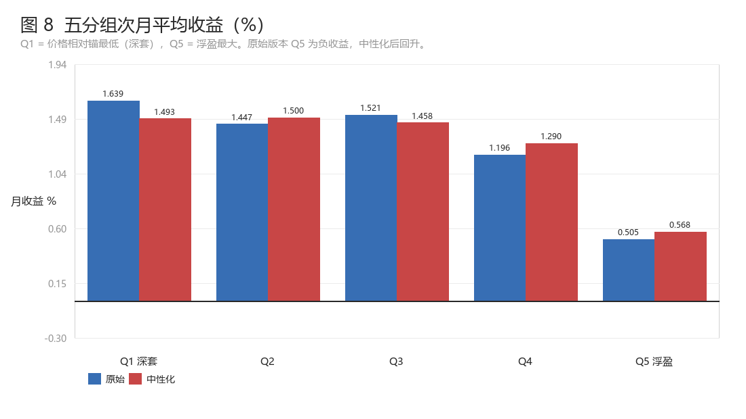
5.2 行业与市值中性化：效应衰减但仍显著
把 VWAP120 信号做行业与市值中性化后，结果如表 3。IC 从 −0.063 降到 −0.052，但 t 值反而上升到 −5.39（NW 调整后 −4.93），说明信号在中性化后更干净、更稳定。
表 3 中性化与正交化（全样本 2013–2025，144 个月）
版本 | IC | IC t | Newey-West t
原始 | −0.0629 | −4.64 | −4.34
行业 + 市值中性化 | −0.0515 | −5.39 | −4.93
中性化 + 对反转与动量正交 | −0.0063 | −0.88 | −0.75

5.3 正交化：决定性检验
表 3 的第三行是本报告最重要的结果。在行业市值中性化的基础上，再把信号对 1 个月反转与 12-1 动量做横截面正交，IC 从 −0.052 直接掉到 −0.006，t 值 −0.88。
换言之，锚定效应所观测到的横截面收益差，在剔除行业、市值、短期反转与动量之后，不剩下有统计意义的信息。这就是「机制成立、因子不成立」的判据。
一个必须承认的过程说明：在仅用 2021–2025 子样本、且未做行业市值中性化时，正交后的残差 IC 为 −0.035（t ≈ −2.0），看起来是存活的。样本拉长到 144 个月并补上中性化后，这个结论被推翻了。这也说明子样本结果的可信度有限，早期看似「边缘显著」的发现往往会在大样本下退潮。
5.4 组合回测与交易成本
表 4 报告按中性化信号做多 Q1（深套）、做空 Q5（浮盈）的组合表现。样本为 2021–2025（回测部分未覆盖更早年份），等权、每期按名单变动计算换手，交易成本按单边 30 与 50 个基点两档计。
表 4 组合回测与成本敏感性（2021–2025）
版本 | 频率 | 毛收益/月 | Sharpe | 换手/次 | 30bp 净 | 50bp 净 | 净 Sharpe
中性化 | 月频 | +0.37% | 0.42 | 42% | +0.12% | −0.05% | −0.06
中性化 | 季频 | +0.67% | 0.80 | 69% | +0.53% | +0.44% | 0.52
中性化+正交 | 月频 | +0.43% | 0.58 | 41% | +0.18% | +0.02% | 0.03
中性化+正交 | 季频 | +0.49% | 0.54 | 73% | +0.35% | +0.25% | 0.27

两个有用的观察。第一，季频显著优于月频：虽然单次换手更高（69% 对 42%），但一年只调四次，年化换手 276% 对 504%，成本效率高得多；月频毛收益 +0.37% 在 50bp 成本下直接归零。第二，即便最优格（中性化、季频、30bp）的净 Sharpe 也只有 0.52，且该版本尚未对反转正交；正交后净 Sharpe 降到 0.27。
5.5 时变特征：消失与复现
把 144 个月的 IC 序列按时期切开，出现了一个本报告最有意思的现象。
表 5 三期对比：效应不是单调衰减，而是消失后复现
区间 | 月数 | IC 均值 | Newey-West t
2013-2016 | 37 | -0.0936 | -4.62
2017-2020 | 48 | -0.0149 | -1.45
2021-2025 | 59 | -0.0548 | -4.71

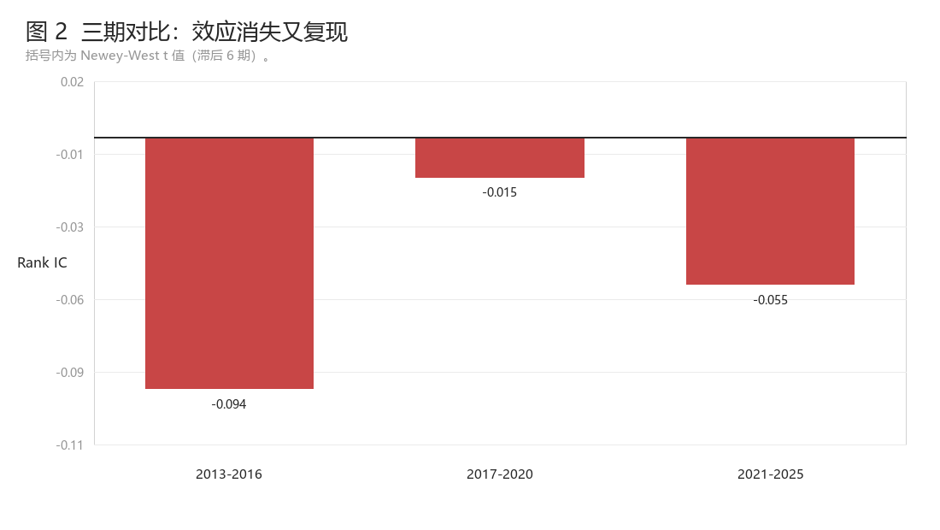
2013–2016 极强（IC = −0.094，NW t = −4.62），2017–2020 几乎完全消失（IC = −0.015，NW t = −1.45），2021–2025 又回到 −0.055（NW t = −4.71）。对时间趋势做回归，b = +0.00026/月，t = 1.11，不显著。
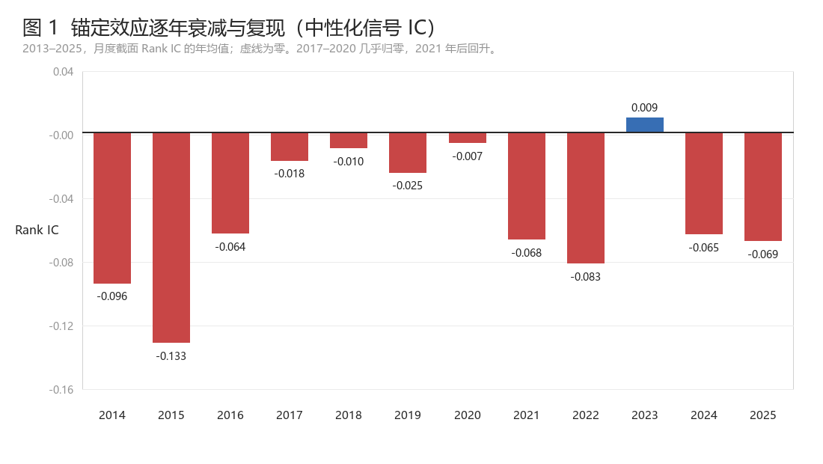
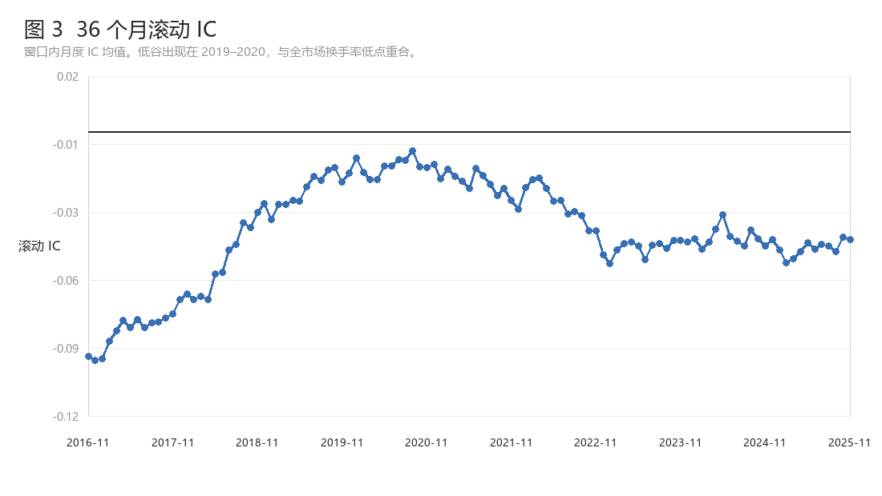
这个形状直接否决了一个直觉上很吸引人的假说：散户在经历多次牛熊之后「学乖了」，外推与处置倾向减弱。如果是学习效应，IC 应当单调向零收敛；实际是 U 型。这更像是状态依赖，而非参数漂移。
5.6 散户参与度：横截面与时序
如果效应是散户驱动的，它应当集中在散户主导的股票上。按上月末换手率与流通市值三分组，结果如表 6。
表 6 横截面异质性：效应集中在高换手、小市值股票
分组维度 | 低 / 小 | 中 | 高 / 大
换手率 | -0.0212 (t -2.12) | -0.0404 (t -3.45) | -0.0814 (t -6.91)
流通市值 | -0.0704 (t -6.25) | -0.0634 (t -5.65) | -0.0299 (t -2.32)

换手率三个分组完全单调，高换手组是低换手组的近四倍；市值也是单调的，小盘强、大盘弱。有力支持「锚定效应是散户现象」这一解释。
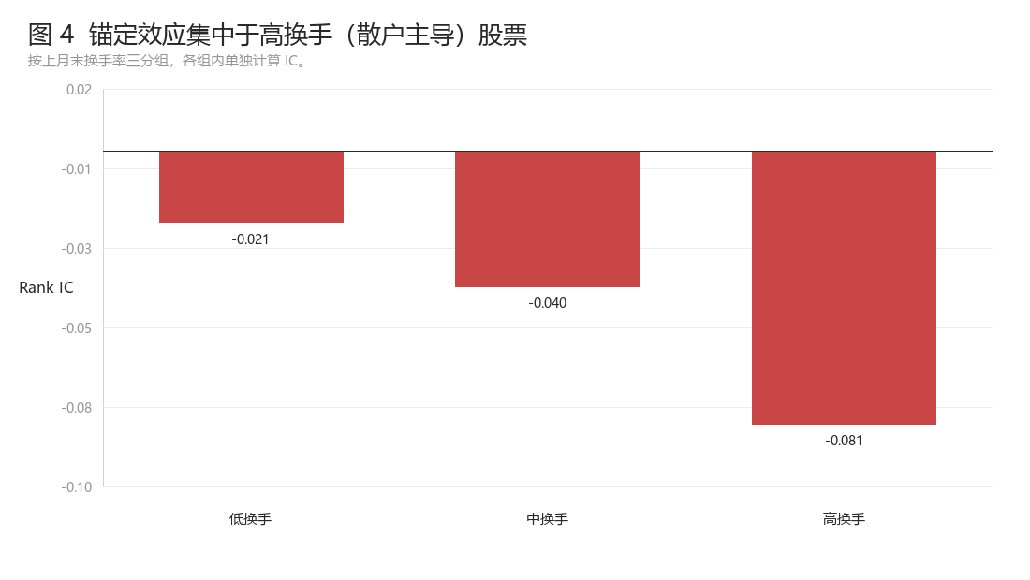
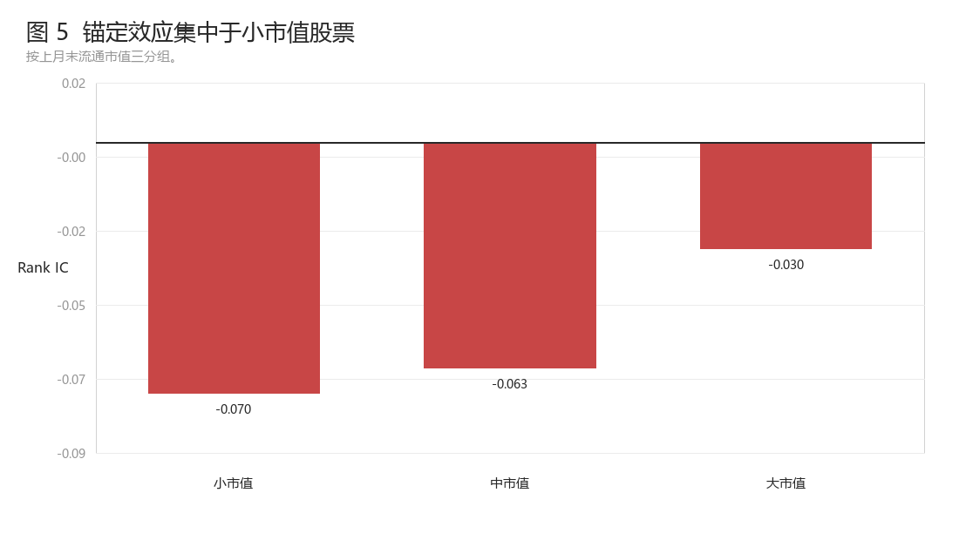
把时期与换手率交叉，可以解释 2017–2020 的消失究竟发生在哪里。
表 7 时期 × 换手分组：消失只发生在机构主导的低换手组
区间 | 低换手 | 中换手 | 高换手
2013-2016 | -0.070 (t -4.5) | -0.091 (t -4.0) | -0.113 (t -4.3)
2017-2020 | +0.010 (t +1.1) | -0.008 (t -0.6) | -0.039 (t -2.9)
2021-2025 | -0.016 (t -1.2) | -0.035 (t -2.7) | -0.096 (t -7.8)

2017–2020 那四年，低换手组的效应直接翻正（+0.010），但高换手组始终为负（−0.039，t 仍达 −2.9）。所以「效应消失」的准确表述是：低换手（机构主导）那部分消失了，散户主导的那部分从未消失，只是减弱。
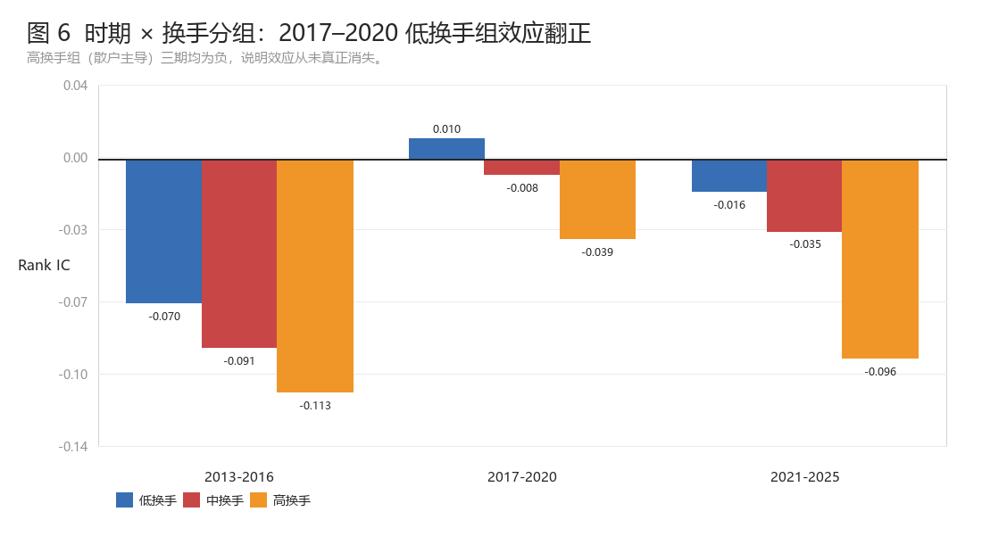
时序上，全市场月换手率的中位数在三个时期分别为 38.3%、27.1%、36.1%。换手率的低谷精确对应效应消失的四年。
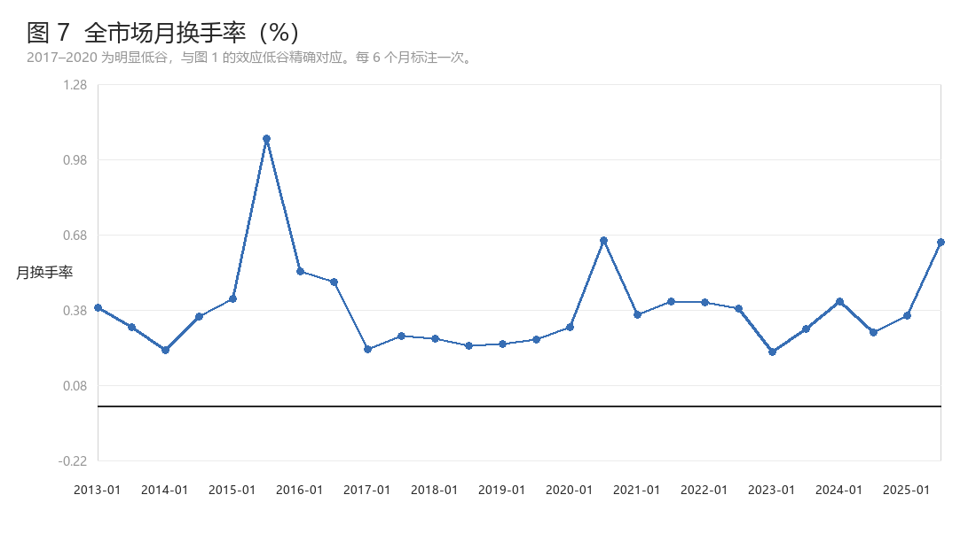
把月度 IC 对滞后一期的市场换手率回归，斜率为负且显著；而另外两个候选代理——小盘成交占比（t = 0.62）与大小盘收益差（t = −0.40）——都不显著。只有换手率这个「散户交易强度」的直接度量是显著的。
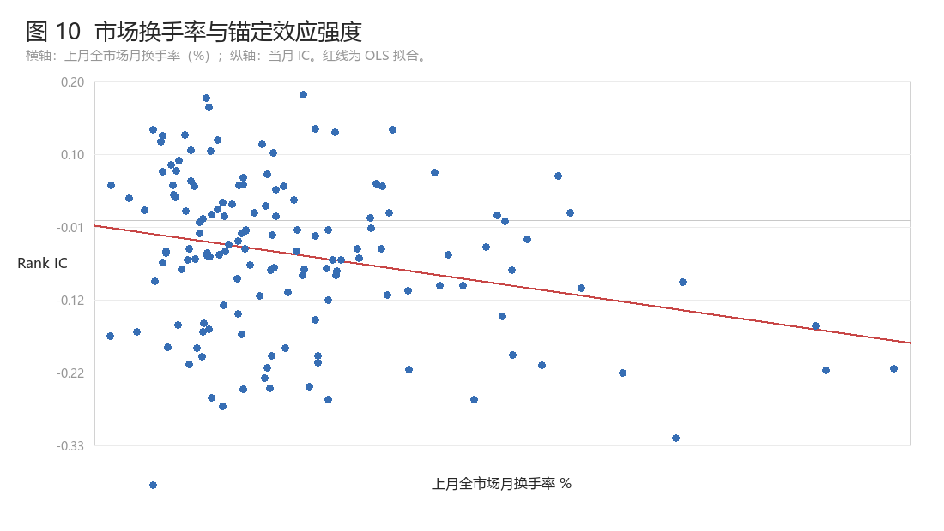
5.7 市场情绪
一个自然的延伸是：情绪是否调节锚定效应的强度？直觉上，乐观时散户更愿意「让利润奔跑」、更晚卖出，因此卖压被推迟，效应应当变弱。用等权市场过去六个月累计收益作为情绪代理（滞后一期以避免前视），结果如表 8。
表 8 按市场情绪三分组的锚定效应
情绪三分组 | 月数 | IC 均值 | Newey-West t
悲观 | 48 | -0.0483 | -3.08
中性 | 48 | -0.0410 | -2.57
乐观 | 48 | -0.0652 | -3.61

时序回归 IC_t = a + b·情绪_t 给出 b = -0.0946，t = -2.21。方向与上述直觉相反：乐观时期效应更强，而不是更弱。
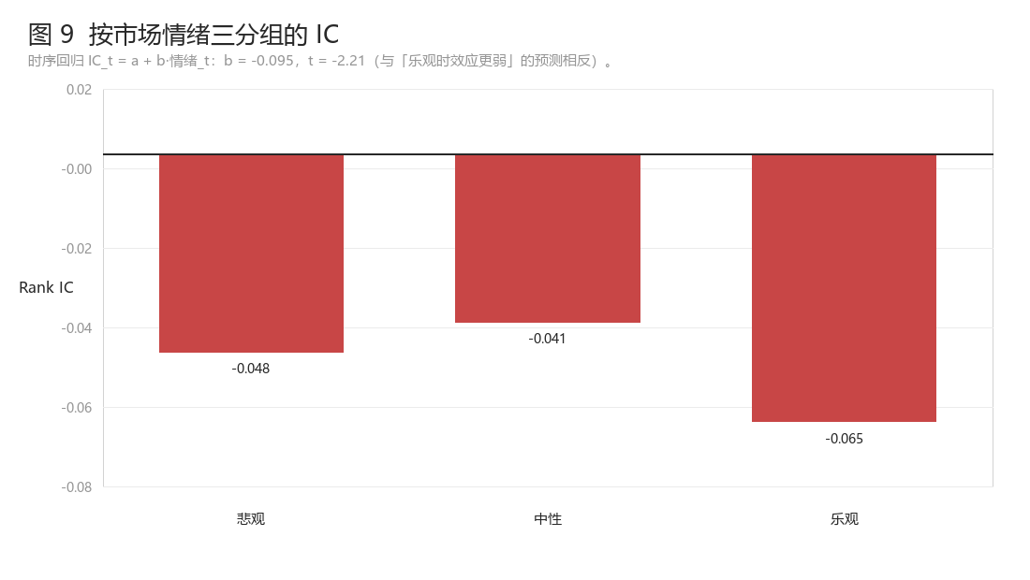
一个可能的解释是：乐观时期外推让价格冲得更远，散户确实卖得更晚，但同时买得更疯。结果是浮盈最大的那一组价格被推到离基本面更远的位置，随后的回撤幅度更大。卖得晚只是把下跌推迟，并不能取消它，反而因为推迟而跌得更狠。
但必须标注三点保留：三分组并不单调（中性组最弱、两端都强，呈 U 型），线性设定可能不合适；情绪代理本身来自价格，存在内生性；且 144 个月下可检出的最小效应量约 0.12，而估计值 0.095 恰在边界上，属于弱证据。
5.8 外生验证：中国结算投资者数据
5.6 与 5.7 使用的代理——市场换手率与市场收益——都来自价格序列，存在内生性：高换手期本身就是高波动、强反转期，IC 的变动有可能是机械的。为此我们引入中国结算（中登）的投资者统计做外生检验，其中两个核心变量完全不经过股价计算：
- 笔均成交金额 = 过户总金额 ÷ 过户笔数。单笔金额越小，说明散户占比越高。
- 新增自然人投资者数量。散户入场的直接度量。
中登主要指标表覆盖 2003-01 至 2023-08，投资者情况表覆盖 2015-04 至 2023-08，与 IC 序列的重叠期分别为 117 与 94 个月（2024–2025 两年因数据截止而缺失）。
表 9 外生散户参与度代理对锚定效应强度的解释力
代理变量 | 来自价格 | b | t | 1 个标准差冲击
新增自然人投资者 | 否 | -0.0005 | -2.86 | -0.0329
笔均成交金额（万元/笔） | 否 | +0.0056 | +1.07 | +0.0112
过户笔数 | 否 | — | +0.16 | +0.0016
市场换手率（对照） | 是 | -0.1629 | -3.25 | -0.0301
过去 6 个月市场收益（对照） | 是 | -0.1063 | -2.48 | -0.0233

新增自然人投资者的 t 值为 -2.86，1 个标准差冲击为 -0.0329，与市场换手率的 -0.0301 几乎等量，但来自完全不同的数据源。这是对内生性质疑最直接的回应：散户入场越猛，锚定效应越强。笔均成交金额的方向也一致——笔均越大、机构占比越高、效应越弱——但不显著。
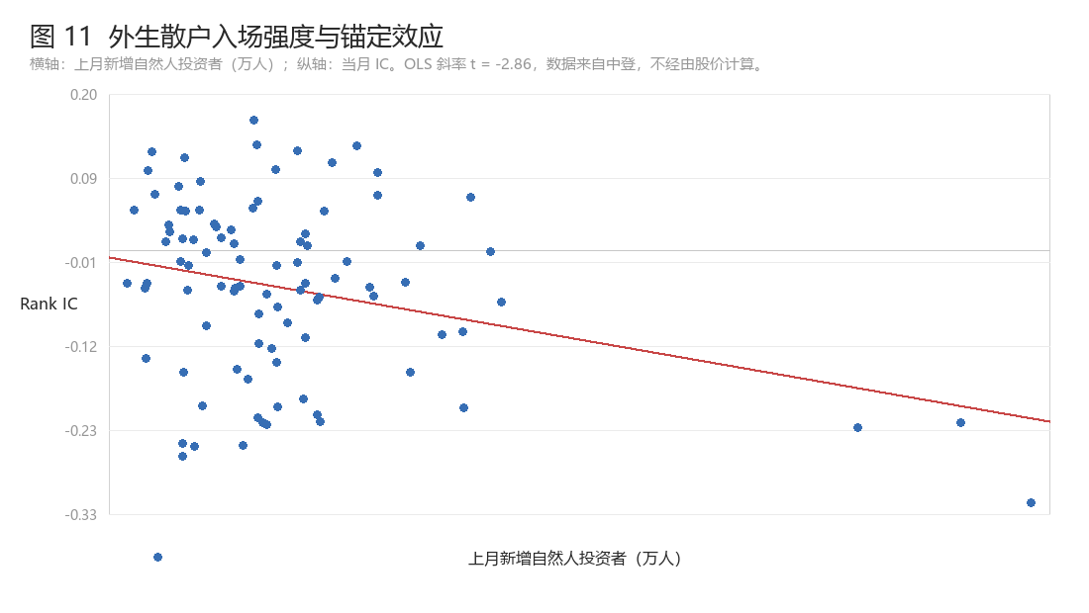
把笔均成交金额按时期取中位数，可以看到它和 IC 的走势高度吻合。
表 10 分期对比：两个独立数据源指向同一结论
区间 | IC 均值 | 笔均成交金额（万元/笔） | 全市场月换手率
2013-2016 | -0.0936 | 6.34 | 38.3%
2017-2020 | -0.0149 | 7.74 | 27.1%
2021-2025 | -0.0548 | 4.60 | 36.1%

2017–2020 是笔均成交金额的峰值（7.74 万元，单笔最大、机构化最重），也正是锚定效应最弱的四年；2021 年后笔均降至 4.60 万元（散户回归），效应随之回升。这与用换手率得到的结论完全一致，而两者的数据来源互不重叠。
按笔均成交金额的高低分组也支持这一点：低落笔均（散户为主）时期 IC = -0.0673（NW t = -3.47，47 个月），高落笔均（机构为主）时期 IC = -0.0390（NW t = -3.08，70 个月）。两组都显著，散户期更强。
三点保留：中登数据止于 2023-08，恰好错过效应回升最快的 2024–2025；新增开户数本身与行情相关，并非完全外生；本节的结论加固的是「机制」那一半，并不改变第 5.3 节正交化后 IC 降至 −0.006 的事实。

6 讨论
把上面几节拼起来，可以得到一个内部一致的叙述，也可以看到它在哪里断掉。
成立的链条是：锚定/处置效应 → 横截面收益差 → 集中在高换手小市值 → 随全市场换手率起落。这条链条的每一环都有数据支持，且方向稳定。
断掉的环节在最后一公里：这个收益差几乎完全可以由行业、市值、短期反转与动量复现。换句话说，「锚」是一个很好的叙事，但它把投资者引向的那笔钱，早就有别的因子在赚了。
一个直接的问题随之而来：VWAP 是否是合适的锚？VWAP 把三年前买入的老股东与昨天买入的新股东同等对待，而处置效应恰恰强调「谁在持有、成本在哪」。换手加权成本（Riley and Zhou, 2026）能区分不同批次的持仓，理论上保留了 VWAP 丢失的信息。这仍是本方向唯一未被否证的原创性来源，但它需要流通股本的历史时点数据，且我们预计它与反转的相关性同样会很高。
另一个值得追的线索是 2017–2020 的消失。这四年恰好是 A 股机构化最快、外资大幅流入、蓝筹白马主导的时期。如果行为因子的强度确实与散户参与度绑定，那么它对整个 A 股量化有直接含义：2021 年后换手率回升，意味着这类因子是重新有效，而不是永久失效。这个视角比单个因子更有价值。
7 结论与局限
结论：锚定效应在 A 股真实存在，方向与美股相反（落袋为安主导），且是一种散户现象；但在控制行业、市值、短期反转与动量后，它不提供独立的截面信息，扣费后的组合表现也不足以支撑独立配置。作为因子，判定为不成立。
局限
- 样本自 2013 年起：因子需要 750 个交易日的历史窗口，2010–2012 仅作为锚的预热期，未进入检验。
- 回测部分仅覆盖 2021–2025：更早年度的组合与成本分析未完成，因此表 4 的结论不能外推到全样本。
- 未使用分钟级数据：VWAP 用日频典型价近似，未做日内加权。
- 情绪代理来自价格本身，存在内生性；若要用外生情绪变量（新增开户数、融资余额、笔均成交金额），需另行取数。
- 流通市值字段单位为千元，换手率的绝对水平需按此换算；但横截面排序与时序回归的 t 值不受此影响。
- 中登投资者数据止于 2023-08，2024–2025 的外生验证缺失；新增开户数亦非完全外生。
- 未做涨跌停与停牌的可成交性过滤，也未考虑融券成本与券源约束，实盘表现会进一步低于回测。

8 参考文献
[1] Atmaz, A., and S. Basak (2018). Option prices and disagreement. Journal of Finance, 73(3), 1225–1279.
[2] Baker, M., X. Pan, and J. Wurgler (2012). The effect of reference point prices on mergers and acquisitions. Journal of Financial Economics, 106(1), 49–71. NBER Working Paper 15551.
[3] Barberis, N., A. Mukherjee, and B. Wang (2016). Prospect theory and stock returns: An empirical test. Review of Financial Studies, 29(11), 3068–3107.
[4] Bordalo, P., N. Gennaioli, R. La Porta, and A. Shleifer (2025). Finance without exotic risk. Journal of Financial Economics, 173, 104145. DOI: 10.1016/j.jfineco.2025.104145.
[5] Cen, L., G. Hilary, and K. C. J. Wei (2013). The role of anchoring bias in the equity market: Evidence from analysts' earnings forecasts and stock returns. Journal of Financial and Quantitative Analysis, 48(1), 47–76. DOI: 10.1017/S0022109012000609.
[6] Daniel, K., D. Hirshleifer, and A. Subrahmanyam (1998). Investor psychology and security market under- and overreactions. Journal of Finance, 53(6), 1839–1885.
[7] Dechow, P., and H. You (2020). Understanding the determinants of analyst target price implied returns. The Accounting Review, 95(6), 125–149. DOI: 10.2308/TAR-2015-0265.
[8] Frazzini, A., and L. H. Pedersen (2014). Betting against beta. Journal of Financial Economics, 111(1), 1–25.
[9] George, T. J., and C.-Y. Hwang (2004). The 52-week high and momentum investing. Journal of Finance, 59(5), 2145–2176.
[10] Grinblatt, M., and B. Han (2005). Prospect theory, mental accounting, and momentum. Journal of Financial Economics, 78(2), 311–339.
[11] Jegadeesh, N., and S. Titman (1993). Returns to buying winners and selling losers: Implications for stock market efficiency. Journal of Finance, 48(1), 65–91.
[12] Li, S. Z., and Z. Luan (2025). News-based investor disagreement and stock returns. Review of Accounting Studies, 30(3), 2312–2375. DOI: 10.1007/s11142-025-09897-1.
[13] Liu, J., R. F. Stambaugh, and Y. Yuan (2019). Size and value in China. Journal of Financial Economics, 134(1), 48–69.
[14] Newey, W. K., and K. D. West (1987). A simple, positive semi-definite, heteroskedasticity and autocorrelation consistent covariance matrix. Econometrica, 55(3), 703–708.
[15] Odean, T. (1998). Are investors reluctant to realize their losses? Journal of Finance, 53(5), 1775–1798.
[16] Riley, C., and Y. Zhou (2026). Shareholder-weighted returns and stock return predictability. International Review of Financial Analysis, 118, 105367. DOI: 10.1016/j.irfa.2026.105367.
[17] Shefrin, H., and M. Statman (1985). The disposition to sell winners too early and ride losers too long. Journal of Finance, 40(3), 777–790.
[18] Tversky, A., and D. Kahneman (1974). Judgment under uncertainty: Heuristics and biases. Science, 185(4157), 1124–1131.

附录：图表索引
图 1 锚定效应逐年衰减与复现（中性化信号 IC）
图 2 三期对比：效应消失又复现
图 3 36 个月滚动 IC
图 4 锚定效应集中于高换手（散户主导）股票
图 5 锚定效应集中于小市值股票
图 6 时期 × 换手分组
图 7 全市场月换手率（%）
图 8 五分组次月平均收益（%）
图 9 按市场情绪三分组的 IC
图 10 市场换手率与锚定效应强度
表 1 四个价格锚的定义
表 2 四个锚的原始信号
表 3 中性化与正交化
表 4 组合回测与成本敏感性
表 5 三期对比
表 6 横截面异质性
表 7 时期 × 换手分组
表 8 按市场情绪三分组的锚定效应
图 11 外生散户入场强度与锚定效应
表 9 外生散户参与度代理对锚定效应强度的解释力
表 10 分期对比：两个独立数据源指向同一结论

